RESOLUCIÓN NÚMERO 0494 DE 2012
(julio 19)

por la cual se establecen los lineamientos para la implementación del programa de conexiones intradomiciliarias de los servicios de acueducto y alcantarillado.

El Ministro de Vivienda, Ciudad y Territorio, en uso de sus facultades legales y en especial las conferidas por los artículos 130 de la Ley 1450 de 2011 y el artículo 2° del Decreto 3571 de 2011, y

CONSIDERANDO:
Que el Decreto 1350 de 2012, reglamentario del artículo 130 de la Ley 1450 de 2011, establece los lineamientos generales para el desarrollo de programas de conexiones intradomiciliarias, dentro de los cuales se encuentran los criterios de focalización, los de selección de municipios, de priorización de barrios y los niveles de contrapartida que deben tener en cuenta la Nación y las Entidades Territoriales para subsidiar programas de conexiones intradomiciliarias, entre otros.

Que de conformidad con el numeral 1 del artículo 2° del Decreto-ley 3571 de 2011, corresponde al Ministerio de Vivienda, Ciudad y Territorio, formular, dirigir y coordinar programas en materia de agua potable y saneamiento básico.

Que la Directiva Presidencial 23 de 2011, establece que con el fin de avanzar en las metas de superación de pobreza previstas en el Plan Nacional de Desarrollo “Prosperidad para Todos” 2010-2014, las entidades que conforman la Red Unidos deberán, entre otras cosas, ajustar los proyectos y programas existentes para atender a la población UNIDOS y utilizar el Sistema de Información de UNIDOS –INFOUNIDOS– como instrumento para focalizar recursos y tomar decisiones.

Que el artículo 97 de la Ley 142 de 1994 autorizó a la Nación, los departamentos y los municipios a cubrir los costos de las conexiones domiciliarias, acometida y medidor de los inmuebles de estratos 1 y 2.

Que en ejercicio de las facultades conferidas por las normas citadas y con el fin de propender por el acceso efectivo a los servicios de acueducto y alcantarillado de los hogares que habitan inmuebles de estrato 1 con prioridad para los vinculados al programa de Red Unidos de la Presidencia de la República o el programa local vinculado, a fin de contribuir al cumplimiento de las metas establecidas en el Plan Nacional de Desarrollo 2010-2014 y aportar al cumplimiento de los Objetivos de Desarrollo del Milenio, se hace necesario fijar los lineamientos para la implementación del Programa de Conexiones Intradomiciliarias de la Nación -Ministerio de Vivienda, Ciudad y Territorio- MVCT.
Que en mérito de lo expuesto,

RESUELVE:
TÍTULO I

GENERALIDADES DEL PROGRAMA DE CONEXIONES INTRADOMICILIARIAS DE ACUEDUCTO Y ALCANTARILLADO

Artículo 1°. Objeto. Establecer los lineamientos para la implementación del Programa de Conexiones Intradomiciliarias de los Servicios Públicos Domiciliarios de Acueducto y Alcantarillado –PCI– para los inmuebles de estrato 1 con prioridad en los habitados por los hogares pertenecientes al programa de Red Unidos de la Presidencia de la República o el programa local vinculado a este, de conformidad con lo establecido en el Decreto 1350 de 2012.

Artículo 2°. Objetivo del programa. Fomentar el acceso a los servicios públicos domiciliarios de acueducto y alcantarillado mediante la construcción o mejoramiento de las conexiones intradomiciliarias y domiciliarias de estos servicios cuando técnicamente se requieran, por medio de aportes presupuestales de la Nación y/o de las entidades territoriales en calidad de contrapartida que cubran sus costos, en los inmuebles objeto del programa.

Artículo 3°. Definiciones. Para los efectos de la presente resolución se adoptan las siguientes definiciones:
Conexión domiciliaria de acueducto: Comprende la acometida de acueducto del inmueble, constituida por el conjunto de tuberías y accesorios que se derivan de la red de distribución y se conectan al registro de corte del inmueble. También incluye el medidor, sus accesorios, así como la cámara o cajilla y el costo de ejecución de la obra.
Conexión domiciliaria de alcantarillado: Comprende la acometida de alcantarillado del inmueble, constituida por el conjunto de tuberías y accesorios que se derivan de la caja de inspección domiciliaria y llega hasta la red secundaria de alcantarillado o al colector y el costo de ejecución de la obra. También incluye la caja de inspección.

TÍTULO II
ETAPAS PARA EL DESARROLLO DEL PROGRAMA
Artículo 4°. Desarrollo del programa. El programa se adelantará a través de las siguientes etapas:
1. Selección: El MVCT, a partir de la aplicación de los criterios de selección de municipios, señalados en el numeral 5.1.1 del artículo 5° del Decreto 1350 de 2012, determinará el orden de intervención de los municipios beneficiarios del programa objeto de la presente resolución. El número de municipios beneficiarios dependerá de la disponibilidad de recursos para cada vigencia, respetando el orden resultante de la aplicación de los mencionados criterios; así como del efectivo interés de la entidad territorial de vincularse al programa.
2. Promoción: El MVCT, socializará el Programa de Conexiones Intradomiciliarias a las entidades territoriales y a los prestadores de los servicios públicos de acueducto y alcantarillado de los municipios seleccionados, con el propósito de divulgar el objeto y alcance del programa y establecer las condiciones de vinculación al mismo. En esta etapa, se acordarán las contrapartidas y demás compromisos que asumirán las entidades territoriales para el desarrollo e implementación del presente programa, de conformidad con lo previsto en el artículo 8° del Decreto 1350 de 2012; así como la de los prestadores en el evento en que a ello haya lugar.
Lo acordado se consignará en el convenio que para el efecto suscriba el MVCT con la entidad territorial y la persona prestadora de los servicios públicos domiciliarios, cuando aplique.
3. Selección y priorización de barrios: El MVCT a partir de la información suministrada por la entidad territorial con quien haya suscrito el convenio previsto en el numeral anterior, el o los prestadores de los servicios públicos domiciliarios de acueducto y alcantarillado y la Red Unidos o el programa local vinculado a este, determinará los barrios potenciales beneficiarios, priorizándolos de conformidad con los criterios establecidos en el numeral 5.1.2 del artículo 5° del Decreto 1350 de 2012.
4. Levantamiento de información, socialización del programa a los barrios priorizados: De conformidad con lo acordado en el convenio que se suscriba entre el MVCT y la entidad territorial, esta última y/o el prestador de los servicios públicos del barrio a intervenir, deberán:
4.1. Levantar la información relacionada con los barrios, hogares y el estado de las redes hidráulicas y sanitarias del inmueble potencial beneficiario del programa, así como de los equipos y aparatos que integran dichos sistemas, que permita determinar las necesidades de los inmuebles, de conformidad con los costos subsidiables del programa.
4.2. Para el efecto analizarán la información con que cuente y establecerán los mecanismos y estrategias que se requieran para su validación y complementación. Dicha información se consignará en el instrumento contenido en el Anexo 1 de la presente resolución.
4.3. Identificar, junto con el MVCT, los inmuebles potenciales beneficiarios del Programa, a partir de la información antes recopilada.
5. Asignación de cupo indicativo de recursos: Con base en la evaluación de la información antes recopilada y los compromisos adquiridos por la entidad territorial en el convenio suscrito, el MVCT asignará un cupo indicativo de acuerdo con la disponibilidad de recursos y la aplicación de los criterios de distribución establecidos en el artículo 5° de la presente Resolución. Una vez definido el cupo indicativo por municipio, se establecerán los hogares potenciales beneficiarios a partir de los criterios de asignación de recursos previstos en el citado artículo.
6. Socialización del programa a los potenciales beneficiarios: La entidad territorial directamente o a través de la empresa de servicios públicos domiciliarios, socializará el programa a los hogares que habitan los inmuebles que resultaron beneficiarios de acuerdo con la aplicación de los criterios establecidos en el artículo 5° de la presente resolución.
Los propietarios o poseedores de los inmuebles donde habitan los hogares potenciales beneficiarios deberán aceptar la participación en el programa, para el efecto suscribirán el documento de compromiso y aceptación del programa, de acuerdo con el modelo contenido en el Anexo 2 de la presente resolución, en el cual, entre otras cosas, autorizarán la intervención al interior del inmueble para la construcción de las conexiones intradomiciliarias.
Los hogares beneficiarios deberán acreditar su condición de propietario o poseedor, con copia de la escritura o cualquier otro documento que lo soporte de conformidad con la ley.
Para el caso de inmuebles arrendados, el arrendatario y arrendador del mismo, suscribirán el documento de compromiso y aceptación del programa, comprometiéndose a cumplir las exigencias allí previstas.
7. Estructuración del proyecto y viabilización: Para efectos de la estructuración del proyecto y su viabilización se aplicarán las siguientes reglas:
7.1. Cuando el Ministerio lidere la estructuración del proyecto con los municipios beneficiarios a través del ejecutor del programa, aquel se entenderá viabilizado con la participación del MVCT en dicho proceso a través del interventor técnico del mismo. Sin embargo, la entidad territorial beneficiaria deberá entregar por solicitud del Ministerio la siguiente información:
7.1.1. Barrios cuyas viviendas pertenezcan al estrato 1 y cuenten con disponibilidad de redes para la prestación de los servicios de acueducto y alcantarillado en los términos establecidos en el numeral 4.1.2 del artículo 4° del Decreto 1350 de 2012.
7.1.2. Certificado de que los barrios a intervenir no están en las condiciones descritas en el parágrafo del artículo 4° del decreto antes citado.
7.1.3. Entregar digitalizada y tabulada la información levantada de acuerdo con lo dispuesto en el numeral 4 del artículo 4° de la presente resolución.
7.1.4. Entregar un consolidado de las necesidades resultantes del levantamiento de la información antes mencionada.
7.2. Cuando el proyecto es elaborado por iniciativa de la entidad territorial siguiendo los lineamientos del Ministerio, para su viabilización deberá presentarlo de la siguiente forma:
7.2.1. Carta de presentación ante el Ministerio de acuerdo con el formato del Anexo 4 de la presente resolución.
7.2.2. Adjuntar certificación de la persona prestadora de los servicios de acueducto y alcantarillado sobre la viabilidad técnica de la prestación de los servicios.
7.2.3. El valor del proyecto de acuerdo con las tipologías definidas en el Anexo 3 de esta resolución y el valor máximo del subsidio establecido en el artículo 6° de la misma (costo que incluye la interventoría).
7.2.4. Las fuentes de financiación y la contrapartida de la Entidad territorial solicitante, en caso en que aplique.
7.2.5. Certificación de planeación municipal donde conste que los predios que van ser beneficiados por el proyecto no se encuentran en zona de riesgo no mitígale o en zonas de protección ambiental y que las redes de acueducto y alcantarillado han sido autorizadas por dicha entidad. Así como que los mismos no se encuentran afectados en los términos del artículo 37 de la Ley 9ª de 1989 o la norma que la adicione, modifique o sustituya.
7.2.6. Anexar además los siguientes documentos técnicos:
7.2.6.1. Plano general de la localidad en el que se incluyan las viviendas beneficiadas y redes de los servicios.
7.2.6.2. Plano esquemático por tipología de intervención, que cubran las diferentes necesidades detectadas en las viviendas a intervenir.
7.2.6.3. Presupuesto por tipología de intervención.
7.2.6.4. Certificado de disponibilidad presupuestal de contrapartidas asignadas por la entidad territorial o la empresa prestadora de los servicios en el evento en que aplique.
7.2.6.5. Cronograma de obra.
8. Ejecución del Programa: El MVCT determinará en cada caso la forma de selección del ejecutor del programa y del interventor del mismo.
9. Ejecución del Proyecto: El ejecutor del proyecto se encargará, entre otras, de realizar las siguientes actividades:
9.1. Elaborar esquemas de intervención individual de las conexiones intradomiciliarias de cada inmueble beneficiario del programa, cuyos propietarios hubieren suscrito el documento de compromisos y aceptación del mismo, teniendo en cuenta entre otros, las condiciones de prestación de los servicios en cuanto a continuidad, presión y calidad. Para el efecto deberá contar con el visto bueno del propietario del mismo o de su poseedor, y la aprobación del interventor del proyecto.
Igualmente, deberá levantar un acta en la que conste el estado del inmueble en las áreas que se verán afectadas con la intervención y un registro fotográfico en el que se evidencie el estado en el que se encuentra el inmueble antes y después de la ejecución del proyecto.
9.2. En dicha acta, también se detallarán las obras que se realizarán para la construcción de las conexiones domiciliarias. El ejecutor del proyecto deberá concertar su ejecución con el prestador del respectivo servicio y contar con el visto bueno de este, en el caso en que sea necesario adelantar dicha obra.
9.3. Adelantar los trámites de permisos o licencias, en el caso que se requieran, para el desarrollo del proyecto.
9.4. Ejecutar las obras de conformidad con el acta y los esquemas de intervención individual de que trata el numeral 9.1.
9.5. Realizar las pruebas técnicas que de acuerdo con el nivel de intervención se requieran, para garantizar la funcionalidad de las obras ejecutadas. En el caso de las conexiones domiciliarias en estas pruebas deberá participar el respectivo operador de los servicios.
De la realización de estas pruebas se deberá levantar un acta donde se consignen los resultados y aprobación de las mismas.
9.6. Entregar al propietario o poseedor del inmueble las obras mediante acta en que se relacione su alcance y conste el recibo a satisfacción por parte del mismo. Esta acta deberá ser suscrita por el ejecutor del programa, el interventor y el beneficiario y/o propietario, y deberá incluir un registro fotográfico de la intervención realizada.
Adicionalmente, deberá capacitar a los hogares beneficiarios, por medio del programa de cultura de agua del MVCT, en el manejo y mantenimiento de los aparatos y equipos instalados, así como en el funcionamiento de la acometida y el medidor, en el evento en que la intervención tenga este alcance.
10. Terminación de los proyectos: Una vez entregadas las obras en los términos antes citados, el ejecutor del proyecto deberá rendir el informe de ejecución de obras al contratante y adelantar los trámites requeridos para la terminación y liquidación del respectivo contrato.
11. Seguimiento y evaluación: El MVCT hará el seguimiento al programa y evaluará sus resultados.
Artículo 5°. Asignación de recursos del Gobierno Nacional. La asignación de los recursos del Gobierno Nacional se realizará en dos fases:
5.1. Asignación de recursos a las entidades territoriales priorizadas: Para la asignación del cupo indicativo a las entidades territoriales, el MVCT aplicará el siguiente procedimiento:
5.1.1. Valoración de las necesidades de las entidades territoriales a partir de la aplicación de las encuestas realizadas de conformidad con lo preceptuado en el artículo 4° de la presente resolución.
5.1.2. Cuando las necesidades de las entidades territoriales superen los recursos disponibles, estos se asignarán a prorrata de las necesidades en relación con los recursos disponibles.
5.2. Determinación de los potenciales beneficiarios a partir de la disponibilidad de recursos asignados a las entidades territoriales: Para determinar los posibles beneficiarios a partir de los recursos asignados a las entidades territoriales, se buscará en primera instancia atender a la totalidad de los potenciales beneficiarios por barrio de acuerdo con la priorización establecida en el numeral 5.1.2 del artículo 5° del Decreto 1350 de 2012.
En el evento en que las necesidades identificadas en el barrio priorizado, superen la disponibilidad de recursos, la determinación de los potenciales beneficiaros del programa en dicho barrio, se efectuará así:
5.2.1. Se tomará como unidad mínima de intervención la división existente al interior del barrio, de acuerdo con la información suministrada por la administración municipal o distrital. En el caso de no existir estas, el MVCT junto con la administración municipal o distrital, sectorizará el barrio con grupos de 10 manzanas, y en el caso de remanentes estas se distribuirán entre los sectores más cercanos.
5.2.2. A partir de la unidad mínima antes definida, se aplicará como criterio de focalización para determinar la asignación de recursos, la mayor cantidad de familias pertenecientes a la Red Unidos o el programa local vinculado a este, que se encuentren en cada una de las mismas.
En caso de empate entre las unidades, se focalizarán los recursos a partir de la mayor densidad de personas potenciales beneficiarias, entendida como el cociente resultante de la sumatoria del “número total de miembros” que habitan los inmuebles de cada unidad mínima, de acuerdo con la información recopilada en la encuesta de conformidad con el Anexo 1 de la presente resolución y el número de viviendas de la respectiva unidad, obteniendo un valor promedio por hab/vivienda, de tal forma que se ordenarán las unidades de mayor a menor densidad, agotando la asignación de recursos de acuerdo con el resultado obtenido.
En caso de persistir el empate, se empleará como criterio la mayor densidad de “población menores de edad”, calculada como el cociente entre el total de esa población por unidad sobre el número de viviendas de la misma, de acuerdo con la información recopilada en la encuesta de conformidad con el Anexo 1 de la presente resolución.

Artículo 6°. Valor máximo del subsidio por inmueble beneficiado. El valor del subsidio para las conexiones domiciliarias e intradomiciliarias de los servicios de acueducto y alcantarillado será como máximo de 9.8 smmlv para cada inmueble beneficiado, de acuerdo con las necesidades a atender teniendo en cuenta los costos subsidiables previstos en el artículo 7° de la presente resolución, sin superar el monto citado. En todo caso, el valor máximo del subsidio para la conexión intradomiciliaria será el establecido en el artículo 7° del Decreto 1350 de 2012.

Artículo 7°. Costos subsidiables del programa. Con los recursos del presente programa y en concordancia con el artículo 9° del Decreto 1350 de 2012, se podrán cubrir los costos correspondientes a la formulación, diseño y ejecución de los proyectos, así como la interventoría técnica de los mismos.
Se consideran costos de ejecución de los proyectos, los relativos a los siguientes componentes:
a) Conexión domiciliaria de acueducto y alcantarillado, en los términos previstos en el artículo 3° de la presente resolución;
b) Conexiones intradomiciliarias de acueducto y alcantarillado, en los términos previstos en el artículo 3°del Decreto 1350 de 2012;
Para efectos de la aplicación de la presente resolución, se consideran elementos integrantes de la conexión intradomiciliaria 4 de los siguientes componentes:
• Lavamanos incluido la grifería de una llave y desagüe.
• Sanitario incluido el mueble y la grifería.
• Ducha incluida la poma, grifería de una llave, sifón desagüe y rejilla de piso.
• Lavaplatos conformado por poceta, grifería de una llave y desagüe.
• Lavadero con una llave de suministro y desagüe.
Asimismo, podrán formar parte de la conexión intradomiciliaria los siguientes elementos, cuando sean necesarios:
• Tanque de almacenamiento de agua, cuando se presenten deficiencias en la continuidad en la prestación del servicio de acueducto. Este contará con una capacidad máxima de 500 litros, y con tapa, flotador y válvula de retención o cheque.
• Máximo un registro por inmueble.
Dentro de los costos propios de las redes intradomiciliarias se consideran los necesarios para restablecer los acabados de la vivienda afectados por las regatas y otras actividades indispensables para la ejecución de las obras, así como el retiro de los escombros y sobrantes de obra.

Parágrafo 1°. Los equipos y aparatos que se instalen deben ser de bajo consumo, acorde con lo establecido en la Ley 373 de 1997.
Las cajas de inspección deberán contar con cañuelas que orienten el flujo en el sentido de desagüe. Los empates con las tuberías y paredes deben ser afinados y contar con tapa removible.
Las redes intradomiciliarias de alcantarillado deben contar con tuberías de ventilación.

Parágrafo 2°. Como requisito para la entrega de las instalaciones intradomiciliarias, el ejecutor en presencia del interventor deberá adelantar los ensayos para verificar el estado de las redes intradomiciliarias. Estos ensayos serán de presión para las instalaciones de acueducto y de flujo para las de alcantarillado.

Parágrafo 3°. En el evento en que sea estrictamente necesario para la instalación y operación funcional de las conexiones intradomiciliarias, se podrá financiar la adecuación mínima del espacio requerido para las instalaciones de los equipos y aparatos, lo cual deberá quedar consignado en el acta inicial mencionada en el numeral 7 del artículo 4° de la presente resolución. Lo anterior, sin superar en todo caso el monto establecido en el artículo 7° del Decreto 1350 de 2012.
Publíquese y cúmplase.

Dada en Bogotá, D. C., a 19 de julio de 2012.

El Ministro de Vivienda, Ciudad y Territorio,
Germán Vargas Lleras

Nota: Este documento fue tomado directamente de la versión PDF del Diario Oficial 48.501 del martes 24 de julio del 2012 de la Imprenta Nacional (www.imprenta.gov.co)

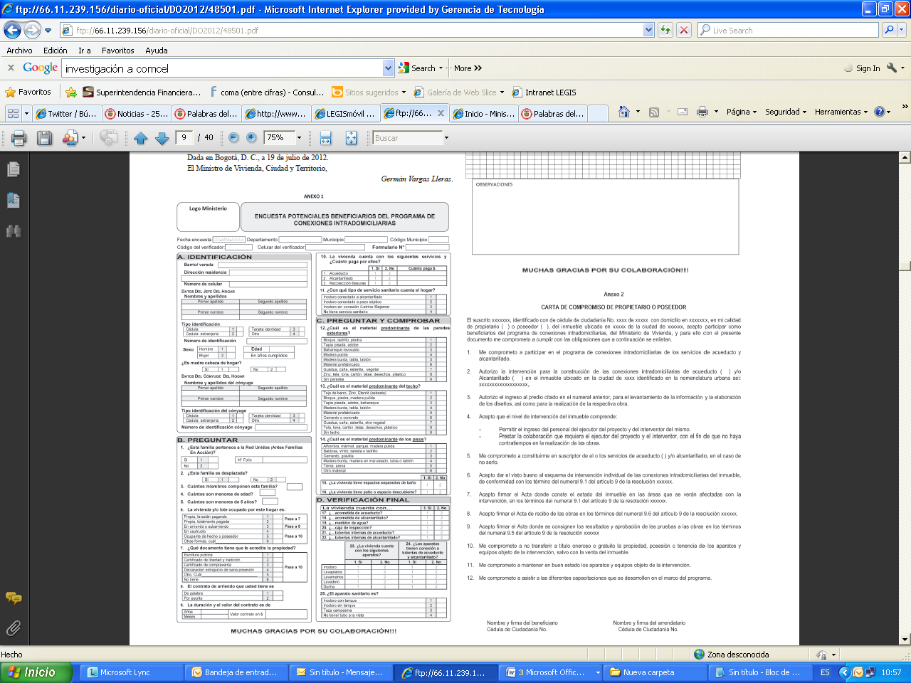

(C.F.).

